ДНІПРОВСЬКИЙ НАЦІОНАЛЬНИЙ УНІВЕРСИТЕТ
ІМЕНІ ОЛЕСЯ ГОНЧАРА

ФАКУЛЬТЕТ ПРИКЛАДНОЇ МАТЕМАТИКИ

КАФЕДРА КОМП'ЮТЕРНИХ ТЕХНОЛОГІЙ

Дипломна робота
перший (бакалаврський) рівень вищої освіти
спеціальність 113 Прикладна математика
освітня програма: Комп’ютерне моделювання та технології програмування

ПАРАМЕТРИЧНЕ НАЛАШТУВАННЯ ПІД-РЕГУЛЯТОРА

Виконавець
студент групи ПА-18-3
Сафонов М.Р. _________________
(підпис)

Керівник
Завідувач кафедри
комп’ютерних технологій
д-р фіз.-мат. наук, проф.
Гук Н. А. _________________
(підпис)

Завідувач кафедри
комп’ютерних технологій
д-р фіз.-мат. наук, проф.
Гук Н. А. _________________________
(підпис)

2022
Дніпровський національний університет імені Олеся Гончара

Факультет прикладної математики

Кафедра__комп’ютерних технологій

Рівень перший (бакалаврський)
Спеціальність 113 Прикладна математика
Освітня програма Комп’ютерне моделювання та технології програмування

ЗАТВЕРДЖУЮ

Завідувач кафедри
комп’ютерних технологій
______________ Гук Н.А.
(підпис) (П.І.Б.)
« 22 » березня 2022 року

З А В Д А Н Н Я

НА ДИПЛОМНУ РОБОТУ

________________________Сафонова Микити Романовича___________________________________
(прізвище, ім’я, по батькові)
- Тема роботи __Параметричне налаштування ПІД регулятора
керівник роботи __ Гук Наталія Анатоліївна, д.ф.-м.н., проф.________________,
( прізвище, ім’я, по батькові, науковий ступінь, вчене звання)
затверджені наказом по Університету від « 21 » березня 2022 року № 303с
2. Строк подання роботи 01 червня 2022 року
3. Вхідні дані до роботи математична модель ПІД-регулятора і його варіацій; існуючи моделі індивідуальних та централізованих теплових пунктів; дослідження проблематики енрмогомонитрингу та енергоефективності._____________________
4. Зміст розрахунково-пояснювальної записки (перелік питань, які потрібно розробити) оглянути різноманітне застосування ПІД-регулятора у автоматизованих системах; розглянути проблематику існуючих теплових мереж та теплових магістралей та їх недосконалість з причинами теплових втрат; підбір коефіцієнтів ПІД-регулятора для створеної системи; проводження тестів і перевірка підібраних коефіцієнтів на експериментальному стенді.__________________________________
5. Перелік графічного матеріалу (з точним зазначенням обов’язкових креслень)
19 рисунків 14 графіків 2 схеми
6. Консультанти розділів роботи
Розділ | Прізвище, ініціали та посада  консультанта | Підпис, дата
Розділ | Прізвище, ініціали та посада  консультанта | завдання видав | завдання  прийняв
1 | Гук Наталія Анатоліївна, д.ф.-м.н., проф. | 01.03.2022 | 30.03.2022
2 | Гук Наталія Анатоліївна, д.ф.-м.н., проф. | 30.03.2022 | 21.04.2022
3 | Гук Наталія Анатоліївна, д.ф.-м.н., проф. | 21.04.2022 | 29.04.2022
4 | Гук Наталія Анатоліївна, д.ф.-м.н., проф. | 29.04.2022 | 28.05.2022
7. Дата видачі завдання 22 березня 2022 р.

КАЛЕНДАРНИЙ ПЛАН

№  з/п | Назва етапів роботи | Строк виконання етапів роботи | Примітка
1 | Пошук літератури щодо теплових мереж та аналіз проблематики теплопостачання у літературних джерелах. | 04.03.2022 – 09.03.2022 | виконано
2 | Огляд існуючих методів оптимізації та реалізації у методах автоматизації з використанням ПІД-регулятора | 11.03.2022 – 27.03.2022 | виконано
3 | Розглянути математичну модель ПІД-регулятора та керування за допомогою нього імпульсною модуляцією у тепловій мережі | 31.03.2022 – 20.04.2022 | виконано
4 | Дослідити існуючи теплові обігрівачі та варіанти систем опалення | 21.04.2022 –28.04.2022 | виконано
5 | Підбір коефіцієнтів ПІД-регулятора для створеної системи | 01.05.2022 –10.05.2022 | виконано
6 | Написання програмного засобу з реалізацією ПІД-регулятора | 12.05.2022 – 20.05.2022 | виконано
7 | Проведення експериментів | 23.05.2022 – 25.05.2022 | виконано
8 | Перевірка результатів експериментів і вдосконалення системи ПІД-регулятора | 27.05.2022 – 28.03.2022 | виконано
9 | Оформлення дипломної роботи | 30.05.2022 | виконано

Студент _____________ (Сафонов М. Р.)
^{( підпис )}

Керівник роботи ______________ (Гук Н.А.)
РЕФЕРАТ

Дипломна робота складається з 75 с., 35 рис., 2 табл., 25 джерел,
Об'єктом дослідження даної роботи є ПІД-регулятор з його варіативностями а також застосування його у різноманітних системах автоматизації а саме у системах теплопостачання і вдосконалення існуючих систем.
Мета роботи: розробка системи з використанням ПІД-регулятора задля підвищення енергоефективності існуючих систем опалення без повної перебудови системи.
Методика (метод) дослідження: математична модель ПІД-регулятора та його варіацій, та застосування даної моделі у автоматичних системах задля підвищення виробничої ефективності цих систем.
Одержані висновки та їх новизна: Була поставлена задача вивчити та створити ПІД-регулятор і його коректно налаштувати для створеної системи задля підвищення енергоефективності системи опалення. Після реалізації були виявлені некоректно підібрані коефіцієнти через які алгоритм працював не оптимально. І після корегування коефіцієнтів ПІД-регулятора, та проведення експериментів які підтвердили за результатами оптимальність роботи системи та виконання поставленої задачі, у вигляді підтримування температури на заданому рівні. Таким чином було доведено що систему можна застосовувати у системах централізованого опалення а також індивідуального опалення будівель задля підвищення енергоефективності їх. Проаналізовано також існуючих системи які використовують подібну алгоритми задля підвищення енергоефективності, проте лише у промислових масштабах де навіть невелике підвищення ефективності системи дає значні результати.
Результати досліджень можуть бути застосовані при вдосконалення енергоефективності у системах з проблемами виявленими під час енергомониторингу.
Перелік ключових слів: ПІД-РЕГУЛЯТОР, ЕНЕРГОМОНИТОРИНГ, АВТОМАТИЗОВАНІ СИСТЕМИ, ЕНЕРГОЕФКТИВНІСТЬ, ОПАЛЕННЯ ВИСТОНИХ БУДІВЕЛЬ, ТЕПЛОВЕ ПОСТАЧАННЯ
ANNOTATION

Thesis of 4th year student Nikita Safonov (DNU, Faculty of Applied Mathematics, Department of Computer Technology) is devoted to the study of PID-controller and its use in automatic systems, namely heat consumption.
The problem of heating plays an important role not only in the economy of the family and the company. This is important for the state as a whole, for the political and financial spheres. The state attracts large investments in this sector of development. In recent years, new types of heating systems, equipment and projects have been created. For Ukraine, the task of studying the economic efficiency of heating systems is becoming especially important given the search for alternative or additional heating systems in relation to the central. Therefore, it is very important to implement a comprehensive solution using different options to improve energy efficiency without restructuring the central and individual heating systems.
During the work, the coefficients for the controller were selected, and together with them a PID controller was developed and tested to maintain the temperature in the system at a given level, which increases the energy efficiency of the system.
Bibliography – 25, pictures – 35

ЗМІСТ
ВСТУП 9
ПОСТАНОВКА ЗАДАЧІ 11
1 АНАЛІЗ ЛІТЕРАТУРНИХ ДЖЕРЕЛ 13
2 МАТЕМАТИЧНА МОДЕЛЬ 18
2.1 Математична модель об'єкта управління у вигляді системи опалення будівлі при залежному приєднанні до джерела тепла 18
2.2 Основні закони регулювання із застосуванням виконавчих механізмів при релейно-імпульсному управлінні 22
2.3. Особливості математичної моделі регулятора у системах управління теплопостачанням будівель 31
2.4. Розробка методу математичного моделювання системи управління децентралізованим опаленням будівлі на базі автоматизованого індивідуального теплового пункту із залежним приєднанням до джерела теплової енергії, заснованого на імітаційному моделюванні та експериментальних дослідженнях 35
3 ОПИС КЛАСИФІКАЦІЙ СИСТЕМ ОПАЛЮВАННЯ 45
3.1 Повітряне опалення 45
3.2. Інфрачервоні обігрівачі 46
3.3 Котли для водяного опалення 47
3.4. Котли для водяного опалення 49
4 РЕЗУЛЬТАТИ РОБОТИ 50
4.1. Розроблені програмні і апаратні засоби 50
4.1.1 Стендове моделювання балансу тепла в системі теплопостачання 50
4.1.2 Опис експериментального пристрою і стенда 52
5 ОПИС ПРОВЕДЕНИХ ЕКСПЕРИМЕНТІВ ТА АНАЛІЗ РЕЗУЛЬТАТІВ РОБОТИ ЕКСПЕРИМЕНТАЛЬНА ПЕРЕВІРКА І ГРАДУЮВАННЯ СТЕНДУ ПІД РЕГУЛЯТОРА 61
ВИСНОВКИ 71
СПИСОК ВИКОРИСТАНИХ ДЖЕРЕЛ 73

ВСТУП
Проблема опалення відіграє важливу роль не тільки в економіці сім'ї і фірми. Вона також важлива для держави в цілому, для політичної і фінансової сфер. В цей сектор розвитку держави привертають великі інвестиції. В останні роки створені нові типи систем опалення, обладнання та проектів [3].
Для України задача дослідження економічності систем опалення набуває особливу актуальність з огляду на пошук альтернативних чи додаткових систем опалення по відношенню до централізованого.
З технічної точки зору система опалення - це комплекс елементів, призначених для отримання, перенесення і передачі тепла в обігріваємих приміщеннях. Вона складається з:
- Генератора тепла;
- Теплопроводів;
- Опалювальних приладів.
Призначення систем опалення - підтримання на певному рівні температури опалювальних приладів і повітря всередині приміщень.
Стабілізація температури повітря в опалювальному приміщенні або її зміна за заданим графіком здійснюються за допомогою обліку зовнішніх можливих впливів, серед яких головним є зміна температури зовнішнього повітря. З огляду на також вплив швидкості і напряму вітру на величину втрат тепла опалювальними приміщеннями, можна розділити тепловтрати на дві складові: інерційну ( «повільні» втрати) і без-інерційну ( «швидкі» втрати).
Залежно від типу приміщення або будівлі система опалення проектується по-різному. Однак найчастіше в побутових випадках або спільно використовуються різні опалювальні прилади, або роблять заміну цих приладів. Основою для економії при цьому є правильна оцінка ефективності окремих приладів. Для обґрунтованого порівняння опалювальних приладів, які призначені для експлуатації в системі опалення будівель різного призначення, потрібні методи і засоби випробувань, що дозволяють визначати основні експлуатаційні характеристики — номінального теплового потоку, а також залежності теплового потоку від витрати теплоносія і схем руху теплоносія в приладі.
Дипломна робота складається з таких частин:
- ВСТУП, який обґрунтовує актуальність роботи; визначає цілі проведення наукового дослідження; галузь дослідження; методи дослідження або розрахунків;
- ПОСТАНОВКА ЗАДАЧИ;
- ОСНОВНА ЧАСТИНА ( аналіз літературних джерел; математична модель опис класифікацій систем опалювання; результати роботи; опис проведених експериментів та аналіз результатів роботи експериментальна перевірка і градуювання стенду під регулятора)
- ВИСНОВКИ;
- СПИСОК ВИКОРИСТАНИХ ДЖЕРЕЛ;
- ДОДАТКИ

Постановка задачі
Під час роботи опалювальної системи необхідно змінювати параметри тиску і температури теплоносія в залежності від зовнішніх умов. Для здійснення керування у системах теплопостачання можна використовується ПІД-регулятор.
Мета курсової роботи полягає в розробці і налаштуванні ПІД-регулятора та в підборі значень компонентів для оптимальної роботи конкретної мережі для досягнення бажаного результату задля підвищення ефективності системи. Взагалі система ПІД-регулятора складається з трьох компонентів, основним з яких є пропорційний регулятор. В залежності від його сигналів корелюються дії пропорційно-інтегрального та пропорційно-інтегрально-диференціального регуляторів.
Пропорційна компонента виробляє вихідний сигнал, який протидіє відхиленню регульованої величини від заданого значення, що спостерігається в даний момент часу. Він тим більше, чим більше це відхилення. Однак при використанні тільки пропорційного регулятора значення регульованої величини ніколи не стабілізується на заданому значенні. Існує так звана статична помилка, яка дорівнює такому відхиленню регульованої величини, яке забезпечує вихідний сигнал, що стабілізує вихідну величину саме на цьому значенні. Наприклад, в регуляторі температури вихідний сигнал поступово зменшується при наближенні температури до заданої, і система стабілізується при потужності, що дорівнює тепловим втратам. Температура не може досягти заданого значення, оскільки в цьому випадку потужність нагрівача дорівнюватиме нулю, і він почне остигати. Чим більше коефіцієнт пропорційності між вхідним і вихідним сигналом, тим менше статична помилка, проте, при занадто великому коефіцієнті посилення при наявності затримок в системі, можуть початися автоколивання, а при подальшому збільшенні коефіцієнта система може втратити стабільність.
Інтегруюча складова пропорційна інтегралу за часом від відхилення регульованої величини. Її використовують для усунення статичної помилки. Вона дозволяє регулятору згодом врахувати статичну помилку. Якщо система не відчуває зовнішніх впливів, то через деякий час регульована величина стабілізується на заданому значенні, сигнал пропорційної складової буде дорівнювати нулю, а вихідний сигнал буде повністю забезпечуватися інтегральною складовою. Проте, при невірному виборі коефіцієнта інтегруюча складова також може призводити до виникнення автоколивань.
Диференціальна складова регулятору пропорційна темпу зміни відхилення регульованої величини і призначена для протидії відхилень від цільового значення. Відхилення можуть бути викликані зовнішніми факторами або запізненням впливу регулятора на функціонування системи.
Враховуючи зазначені особливості регулювання процесом теплопостачання необхідно налаштувати параметри ПІД-регулятора у системі теплопостачання.

1 Аналіз літературних джерел
Існують багато робіт на цю тематику, а сам ПІД-регулятор і його варіації мають широке використання у промисловості. І за довгий час використання були розробленні багаточисельні методи налаштувань параметрів коефіцієнтів. Кожен з нині існуючих методів має як свої недоліки, так і переваги. І в останні роки не полишають спроб віднайти оптимальні методи підбору. І так, наприклад, у [1] зазначено, що є велика кількість досліджень щодо автоматичного керування в багатьох абсолютно різних областях техніки, не є достатньо ефективними и що лише близько 20% автоматичних систем у повній мірі задовольняють потребам і десь така ж частка систем знаходяться на ручному керуванні. Та інша половина алгоритмів працює на багату гіршому рівні, ніж вимагається від них. Через це майже усі системи регулювання, а тобто, як зазначено близько 95% або навіть і більше, використовують у своїй основі ПІД-алгоритми і їх варіації, і як зазначено понад 90% з них є саме ПІД-алгоритми.
Таким чином можна зазначити, що на даний період часу є достатньо така проблематика є актуальною у значній мірі. Так, далі зазначено, що на даний час набуває великої популярності ПІД-алгоритми, бо кількість публікацій починаючи з 1942 року і до 2002 було лише близько 520 публікацій. А вже починаючи з 2003 по 2012 чисельна кількість нових методів склала більше 650. І як зазначено, на даний момент існує більше 1600 методів та 500 патентів. Таким чином, ця тема розвивається дуже швидко у наш час, також є потреба у використанні та вдосконаленні алгоритмів. Варто також зазначити, що Під-регулятори, які використовуються з урахуванням відомих методик, мають достатню велику ефективність у порівняно простих моделях. А для більш складних вже є необхідність в використанні різних модифікацій. І на даний момент , як зазначено, вже усвідомлена недосконалість та недостатність можливостей у класичному алгоритму ПІД(ПІ), які відповідають реальним вимогам якості функціонування в більш складних умовах за стаціонарні випадки.
Тож, ми маємо таку реальність, у якій більша частина контурів регулювання, які застосовуються важких умовах, і такими є об’єкти енергетики, які працюють і дуже змінних режимах. І, задля запобігання виникненню критичних аварійних ситуацій, використовують вже не настільки категоричні режими, які, як великий недолік, зменшують якість, а також ефективність системи, тобто її економічність при цьому страждає. Тут постає інша, як позначено, проблема: намагання оптимізації за допомогою точно відомих моделей, які мають невисоку складність, які обрані на основі зручності математичних процедур, нехтуючи при цьому практичними вимогами, має ефект лише у дуже обмежених умовах, і дають погані результати у реальному середовищі.
Під кінець варто зазначити, що хоч алгоритми мають дуже велике та часте застосування в екстремальних умовах та не передбачуваних випадках, особливо коли є необхідність відповідати деякій кількості практичних вимог, все ж доцільніше використовувати більш комплексні рішення. Як наприклад, регулятор з двома ступеня свободи надає можливості водночас забезпечувати високі вимоги в різноманітних і стежити і стабілізації, тобто реакцію на завданих і збурення.
Інший наприклад – предиктор Сміта має за свою мету управління об’єктами, які мають достатньо великий час відповіді, проте достатньо чутливі до його варіацій. Предективний регулятор типу ПІ, має дуже гарну якість виконання в режимі відстеження завдання, проте, помітно гірше працює зі збуреннями, які не є передбачуваними.
Більшість з використаних методик вирахування і підбору параметрів для керувальних систем опираються на більш класичну формулу ПІД-алгоритму:

У той самий час, як практично усі існуючі моделі контролерів відрізняються від початкової формули, що надає деяку кількість труднощів в застосуванні результатів теоретичних розрахунків.
Існують у більшості випадків такі масові вирішення як:
- паралельна і послідовні структури;
- різноманітні внутрішні фільтри;
- методики пом’якшення сигналу, який здається;
- запобігання Д- і П-удару;
- застосування нелінійностей та обмежувачів;
- захист від інтегрального накопичення;
- структури з 2-ма ступенями свободи.
Таким чином, розглянувши загальні відомості про розповсюдження у відношенні моделей автоматичного керування, у яких широко застосовується ПІД- алгоритм, і їх недоліки, переходимо до того, як їх алгоритм можна покращувати та вдосконалювати. Але є інша проблематика саме об’єкту на якому у моєму випадку досліджуєтеся алгоритм ПІД, а саме системи централізованого теплопостачання, як вони регулюються в наших вітчизняних системах.
Так у даній роботі [2] розглянута саме така проблематика та недосконалість тої системи опалення та регулювання централізованого теплопостачання у наших системах. А також запропоновано метод для покращення даної проблематики та підвищення енергоефективності застарілих систем централізованого теплопостачання.
Як зазначено у джерелі, що найчастіше застосованим методом у наших регіонах є, так зване якісне опалення, що являє собою ще систему централізованого теплопостачання, існуючого ще з часів СРСР, яка використовує як основну стратегію для регулювання бере структуру за постійною подачею тепла, тобто подається теплота шляхом змінювання температури теплоносія в трубопроводах мереж теплового передавання, на виході з джерела теплоти. І, як зазначено, такий варіант має дуже сильні недоліки, а саме – неефективне урегулювання в періоди, коли не має необхідності на надання також об’єму теплоти як і в звичайних умовах, але її залишають задля підтримання гарячого водопостачання , через що, система у такі моменти стає дуже енергозатратною, і узагалі, система має дуже поганий стан енергоефективності.
При цьому, достатньо тривалого часу регулювання, з використанням видозміни температурного режиму теплоносія, повністю коректного редагування даної теплоємності, з пунктів видачи тепла стає вкрай проблематичним так, як з’являється потреба підтримування константної температури теплопередачі у тепловій мережі близько 60-65°C в надаючому трубопроводі, для чого треба створити теплоносій, який буде нести у собі близько 50-55°C. В наш час стає більш тривалим споживанням тепла , так як енергія теплоносія зазнає значних втрат через критичний стан пунктів регулювання подачею у будівлях а також багато чого що вийшло з робочого стану обладнаних в системах централізованого теплопостачання.
Таким чином маємо проблематику існуючої системи, яка представлена вище, далі зазначається можливий варіант покращення та впровадження більш досконалих систем, які мають краще регулювання, завдяки чому матимуть більшу енергоефективність, тобто будуть більш раціонально витрачати ресурси теплоносія. Тож пропонується система впровадження регулювання кількісного централізованого теплопостачання.
Як зазначено, перехід до кількісного регулювання надання теплоносія до джерела енергії, у значній мірі покращує умови праці конденсаційних теплоносіїв та обмінників тепла. А окрім цього, покращує ефективність поверхонь котлів нагрівально-конвентивних. А також збільшує глибину того, як саме відводиться від нагрівальних пристроїв продукти, які згорають. І у загальному випадку, підвищує енергомониторингову максимізацію ефекту усіх видів теплогенераторів і та систем ЦТП як таких.
Таким чином можна зробити висновок, що покращення теплоносія і в загальному випадку індивідуальних теплових пунктів, так і систем теплопостачання являє собою комплексну проблематику, яку є необхідність вирішувати, як за допомогою комплексних математичних алгоритмів, які вирішують сукупність проблем та допомагають впроваджувати більш передбачувані результати у критичних моментах. Так само, варто вдосконалювати методики регулювання та подання теплоносія до користувача, та зміна вже існуючих систем централізованого теплопостачання, як модернізація або їх повна заміна.

2 МАТЕМАТИЧНА МОДЕЛЬ

2.1 Математична модель об'єкта управління у вигляді системи опалення будівлі при залежному приєднанні до джерела тепла
З метою визначення основних співвідношень між витратами енергії та температурами теплоносія у системі опалення будівлі, а також параметрів будівлі, як об'єкта управління, досліджується система опалення із залежним приєднанням до джерела тепла на основі автоматизованого індивідуального теплового пункту. Спрощена схема з позначенням основних досліджуваних параметрів теплоносія представлена ​​на Рис. 2.1:
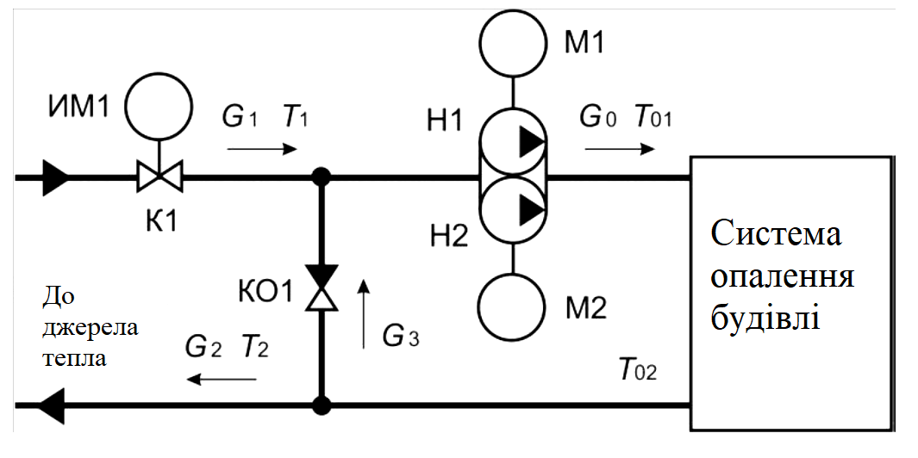
Рисунок 2.1 – Блок-схема залежного приєднання системи опалення будівлі на базі автоматизованого ІТП до джерела тепла
Позначення на схемі такі: К1 – регулюючий клапан з електроприводом ІМ1, КО1 – зворотний клапан на перемичці, Н1 та Н2 – моноблок циркуляційних насосів з електроприводами М1та М2, G1, T1та G2, T2 – відповідно витрати та температури теплоносія на введенні у ІТП у подавальному та зворотному трубопроводах, T01та T02– температури теплоносія в системі опалення будівлі в трубопроводі, що подає та зворотний, G0– витрата теплоносія у системі опалення будівлі, G3- Витрата теплоносія через перемичку з КО1.
Типові експериментальні динамічні характеристики каналами регулювання "витрата G1– температура T01" і "витрата G1– температура T02", отримані шляхом ступінчастої зміни витрати G1, представлені на Рис. 2.2.
Канал регулювання "G1- Т01" визначається ділянкою змішування теплоносія з трубопроводу, що подає, і перекликається зі зворотним клапаном. За рахунок циркуляційних насосів Н1та Н2, Що створюють потік теплоносія, процес змішування відбувається практично миттєво, а значить зміна G1(крива 1 на рисунку 2.2, б) призводить до стрибкоподібної зміни Т01у початковий час (крива 2 рисунку 2.2, а). Динаміка каналу регулювання "G1- Т02" визначається протяжністю та розгалуженістю трубопроводів системи опалення, а також типом опалювальних приладів. Залежність Т02(t) (крива 3 на рисунку 2.2, а) залишається гладкою, у тому числі при стрибкоподібних змінах Т01що пояснюється значною інерційністю гілок та стояків при протіканні по них теплоносія. Тривалість перехідного процесу каналом регулювання " G1- Т02 складає кілька годин. При цьому система опалення має властивості фільтра нижніх частот.
Рисунок 2.2 ‒ Експериментальні типові наведені динамічні характеристики: температури теплоносія T1, T01, T02(а), витрата G1 та теплова потужність W(б)

Аналіз Рис. 2.1. та типових динамічних характеристик системи опалення будівлі показує, що вхідними змінними є витрата G1, що визначається положенням штока регулюючого сідельного клапана з виконавчим механізмом (ІМ), і температура T1теплоносія, що визначається режимом роботи джерела тепла.
Температура теплоносія, що подається в систему опалення, T01 регулюється за рахунок змішування теплоносія з теплової мережі з температурою T1та витратою G1та теплоносія із зворотного трубопроводу через перемичку з температурою T02та витратою G3. Цим пояснюється наступна динаміка температури T01в системі опалення (крива 2 рисунку 2.2, а). Оскільки витрата G0, яка визначається циркуляційними насосами Н1та Н2, незмінна, то із закону збереження маси випливає співвідношення:
G0T01(t)=G1(t)T1(t)+G3(t)T02(t). (2.2)
Отже, завдання керування системою опалення зводиться до регулювання температури T01теплоносія на введенні в систему опалення будівлі шляхом змішування теплоносіїв із температурами T1 та T02. При цьому основною керуючою величиною є витрата G1 теплоносія на введенні в ІТП (див. Рис. 2.1.). У той же час величина T, що входить в рівняння T02 визначається параметрами системи опалення та властивостями конструкцій будівлі, що захищають, а також схильна до різних збурювальних впливів, насамперед – умов навколишнього середовища.
Для оцінки характеру зв'язку між температурами T01 та T02, враховуючи складність системи опалення, доцільно виконати ідентифікацію об'єкта управління за типовими експериментальними динамічними характеристиками.
Відповідно до і на підставі S-образного виду експериментальних типових динамічних характеристик температур теплоносія в системі опалення будівлі, рівняння об'єкта управління набуде вигляду:
(2.3)
Постійні часу τ1,τ2 і коефіцієнт перетворення k залежать від різновиду системи опалення, властивостей конструкцій будівлі, що захищають та кліматичних факторів.
Відповідно до рівнянь (2.1) – (2.3), математична модель системи опалення будівлі при залежному приєднанні до джерела тепла як об'єкта управління у вигляді структурної схеми представлена ​​на Рис. 2.4.:
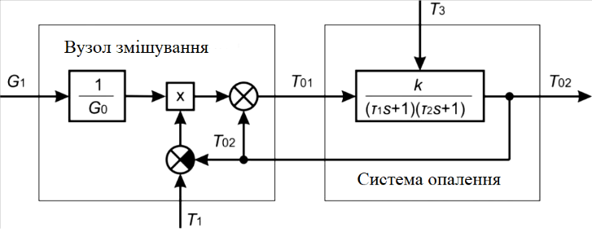
Рисунок 2.4. – Структурна схема системи опалення будівлі як об'єкта управління
Аналіз експериментальних даних показує, що параметри k, τ1, τ2 змінюються в нешироких межах і залежать від температури зовнішнього повітря (T3).
З підвищенням температури T3, параметри k, τ1, τ2збільшуються, характер цієї залежності пояснюється тим, що при зміні температури зовнішнього повітря змінюється теплоспоживання будівлі і, як наслідок, перепад температури між подавальним та зворотним трубопроводами системи опалення.
Враховуючи складність аналітичного визначення значень параметрів k, τ1, τ2при різних температурах T3. Доцільно застосовувати імітаційне моделювання, ґрунтуючись на результатах експериментальних досліджень систем опалення.

2.2 Основні закони регулювання із застосуванням виконавчих механізмів при релейно-імпульсному управлінні

Управління зміною витрати G1 теплоносія (див. рис. 2.1) здійснюється за рахунок переміщення електроприводом ІМ штока регулюючого клапана. У зв'язку з цим виникає необхідність вибору структури автоматичного регулятора, який управляє виконавчим механізмом.
У сучасних системах кількісного регулювання витрати теплоносія широке застосування як ІМ і знаходять електродвигуни з постійною частотою обертання вихідного валу . Такий ІМ може бути тільки в трьох станах: переміщення робочого органу (РО) з постійною швидкістю в прямому або зворотному напрямку, і нерухомість. Без урахування часу розгону та гальмування статична характеристика ІМ має вигляд, поданий на Рис. 2.6, а. Така статична характеристика є суттєво нелінійною і її не можна лінеаризувати з достатньою практичних розрахунків точністю за різних діапазонів зміни вхідного сигналу σ.

Рисунок 2.6. ‒ Статична характеристика ІМ (а) та характер його переміщення при подачі на вхід серії імпульсів (б): Xd – зона нечутливості, dμ/dt – швидкість переміщення РО
У той самий час такий ІМ може мати досить близькі до лінійних характеристики при релейно-імпульсній зміні вхідного сигналу. Якщо подати його вхід імпульси σm з періодом прямування Δt0 і шпаруватістю γ:
(2.4)
де Δt1 – Тривалість імпульсів, Δt2 – тривалість пауз, то під час надходження імпульсу ІМ переміщатиме РВ з постійною швидкістю, що визначається виразом:
υ =tgα. (2.5)
Під час пауз ІМ буде нерухомий, а при надходженні на нього серії імпульсів характер його переміщення відповідатиме кривій 1 рисунку 2.6, б.
Середня швидкість переміщення РВ визначається виразом:
(2.6)
Таким чином, по каналу "γ - μ" виконавчий механізм можна передати інтегруючу ланку, причому реалізація закону І-регулювання буде тим точніше, чим менше Δt1 та Δt2. Однак при цьому підвищується частота включень ІМ, отже, збільшується його знос.
Якщо ІМ з пусковим пристроєм (наприклад, магнітний пускач або електромагнітне реле), що має нелінійну статичну характеристику типу трипозиційне реле з гістерезисом, охопити зворотним зв'язком у вигляді підсилювальної ланки, то при релейно-імпульсному регуляторі з ІМ можна реалізувати закон П-регулювання . Проте слід зазначити, що застосування П-закону регулювання призводить до появи помилки регулювання, що встановлюється, і її навіть теоретично не можна повністю виключити.

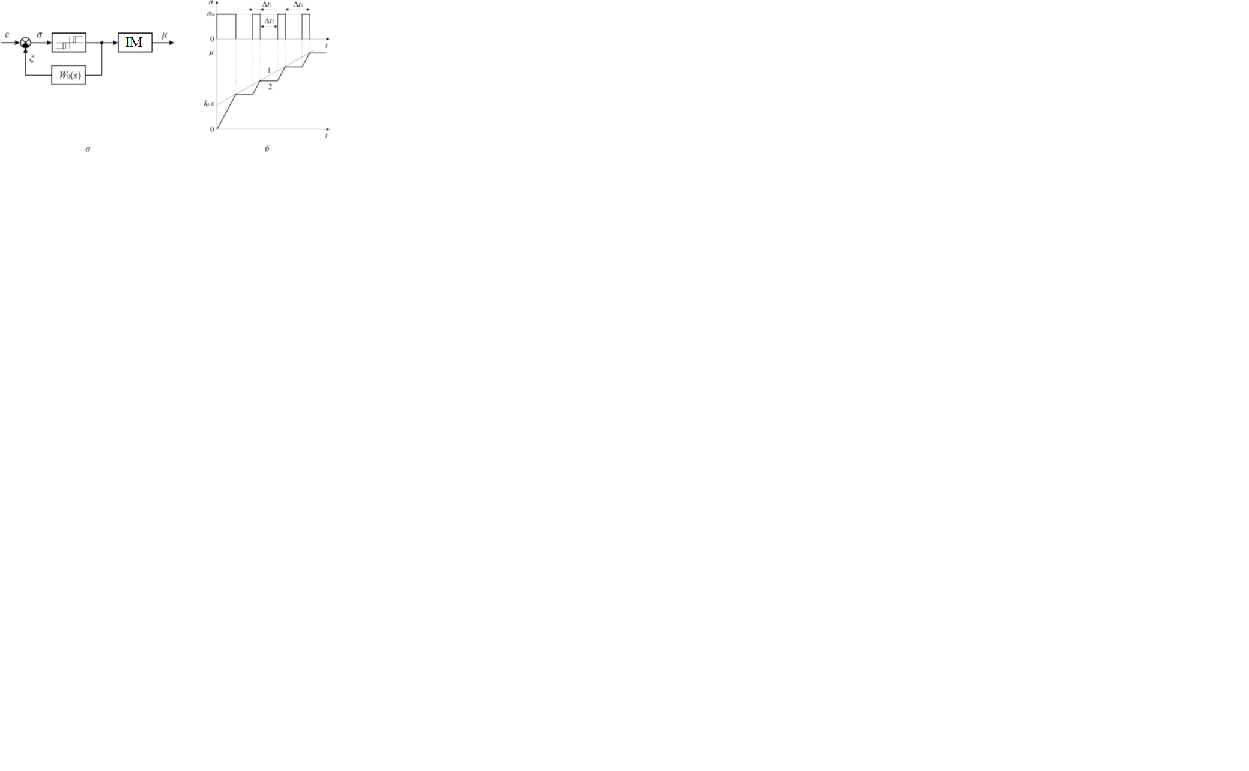
Рисунок 2.7 ‒ Структурна схема імпульсного П-регулятора з виконавчим механізмом (а) та його закон регулювання (б) при вхідному ступінчастому впливі
Під час вступу на вхід регулятора неузгодженості |ε|≥Xd ІМ включиться, і переміщатиме РВ з постійною швидкістю υ у бік ліквідації неузгодженості. Переміщення μ регулюючого органу через канал зворотного зв’язку передається у вигляді сигналу зворотного зв’язку зменшуючи при цьому результуючий сигнал σ, що впливає на релейний елемент. При σ <Хd ІМ відключиться, тобто, при кожній зміні |ε|≥Xd ІМ переміщатиме РВ, ліквідуючи відхиленняε від заданого (нульового) значення.
Оскільки сигнал зворотного зв’язкуξ =k0μ, то в стані:

σ = ε−k0μ <Хd (2.7)
Матиме зону нечутливості регулятора невелику, то вираз (2.7) наблизити можна як:
ε =k0μ|=0. (2.8)

Звідки:
(2.9)
Таким чином, імпульсний регулятор з ІМ, це структурна схема, яка представлена ​​на рис. 2.7 а приблизна реалізація П-закон регулювання з коефіцієнтом передачі, є:
(2.10)
На Рис. 2.7 б представлена ​​перехідна характеристика такого регулятора, при якому вступ на його вхід одиничного ступінчастого сигналу є ε(t)=1.
Слід зазначити, що отриманий таким чином П-регулятор відповідає аналоговому П-регулятору з відомою структурою , представленої на рисунку 2.8.

Рисунок 2.8 – Структурна схема аналогового П-регулятора з ІМ

З допомогою імпульсного регулювання можна реалізувати ПІ-закон відповідно до структурної схеми, наведеній на рисунку 2.9, а. В цьому разі релейний підсилювач з нелінійною статичною характеристикою при включенні ІМ охоплюється негативним зворотним зв'язком у вигляді:
(2.11)
Рисунок 2.9. ‒ Структурна схема ПІ-регулятора з виконавчим механізмом при релейно-імпульсному управлінні (а) та перехідні процеси в ньому (б)
В якості пристрою зворотного зв'язку в більшості регулюючих пристроїв використовуються RC-ланцюги. При цьому з урахуванням виразу (2.4) та відповідно до шпаруватості імпульсів визначається як:
(2.12)
Тоді, відповідно до виразу (2.6), середня швидкість переміщення РВ:
(2.13)

Розв'язання даного рівняння набуде вигляду:
(2.14)
де:

Аналіз виразу (2.14) показує, що релейно-імпульсний регулятор з ІМ, показаний на рисунку 2.9 а, приблизно реалізує закон ПІ-регулювання. Насправді, характер переміщення μ=f(t) має вигляд ламаної лінії (крива 2 рисунку 2.9, б). Ця ламана лінія може бути приблизно замінена прямою. Причому, чим менша тривалість одного включення Δt1 релейного елемента та тривалість паузи Δt2, тим точніше збігається дійсний закон зміни μ(t) з лінеаризованою прямою. При цьому, незважаючи на наявність у регуляторі кількох суттєво нелінійних елементів, регулятор з достатньою точністю реалізує лінійний закон ПІ-регулювання.
Пропорційна складова приблизно реалізується за рахунок початкового швидкого переміщення РВ з постійною швидкістю при зміні ε, а інтегральна складова – за рахунок наступного режиму коливання в роботі релейного підсилювача з негативним зворотнім зв'язком і короткочасних переміщень ІМ.
При вступі на вхід регулятора постійного сигналу ε = ε0 закон ПІ-регулювання запишеться у вигляді:
(2.15)
Рівняння (2.15) визначає перехідний процес у лінеаризованому ПІ-регуляторі при ε = ε0 (пряма 1 на Рис. 2.9, б), однак фактичний перехідний процес визначається ламаною лінією, ступінь наближення якої до ідеального ПІ-регулятора залежить від інтервалів часу Δt1 та Δt2. Слід зазначити, що системи теплоспоживання характеризуються значною інерційністю (див. рис. 2.2), отже інтервалами Δt1 та Δt2 можна знехтувати та вважати виконавчий механізм з пускорегулюючим пристроєм лінійним інтегруючим елементом, незважаючи на його суттєво нелінійну статичну характеристику (див. Рис. 2.6., а).
Підтвердженням цієї тези є і той факт, що в промисловістю випускаються ІМ для систем тепло та водопостачання з аналоговим регулюванням.
При застосуванні в ПІ-регуляторі ІМ з передавальною функцією у вигляді інтегруючого елемента, його структурна схема може набути наступного вигляду:
Рисунок 2.10 – Структурна схема ПІ-регулятора з виконавчим механізмом
У цій структурі динамічні властивості інтегруючого виконавчого механізму використовуються з метою формування ПІ-закону регулювання. Передана функція каналу зворотного зв'язку визначається як:
(2.16),
де:

Оскільки ІМ, як правило, при монтажі розташовується безпосередньо біля об'єкта управління, а регулятор – у пункті управління, то представлена ​​схема за інших рівних умов передбачає меншу витрату провідникового матеріалу (бо не потрібно охоплювати ІМ зворотним зв'язком). Однак її апаратна реалізація пов'язана з необхідністю диференціювання вхідного сигналу, що призводить до помилкових спрацьовувань при малій зміні і сприяє виходу з ладу ІМ. За допомогою імпульсного регулювання також можна приблизно реалізувати закон ПІД-регулювання. При цьому на вхід підсумовуючого елементу, на відміну від ПІ-регулювання, подається не тільки відхилення ε регульованої величини від заданого значення, але і її похідна εd з виходу реальної ланки, що диференціюється. Однак, використання регуляторів з диференціальною складовою у системах теплопостачання для управління ІМ невиправдана з наступних причин:
- Налаштування ПІД-регулятора на практиці складніше, ніж ПІ-регулятора;
- ПІД-регулятор в однакових умовах функціонування порівняно з ПІ-регулятором матиме перевагу за часом перехідного процесу, але при цьому програватиме за ресурсом ІМ, що виробляється;
- При зміні властивостей об'єкта управління в ході експлуатації системи запас стійкості у разі застосування ПІД-регулятора зменшується швидше, ніж при використанні ПІ-регулятора.
Наведено графік залежності уставки за температурою у прямому трубопроводі в опаленні, обчисленої контролером від температури зовнішнього повітря (Рис. 2.11).
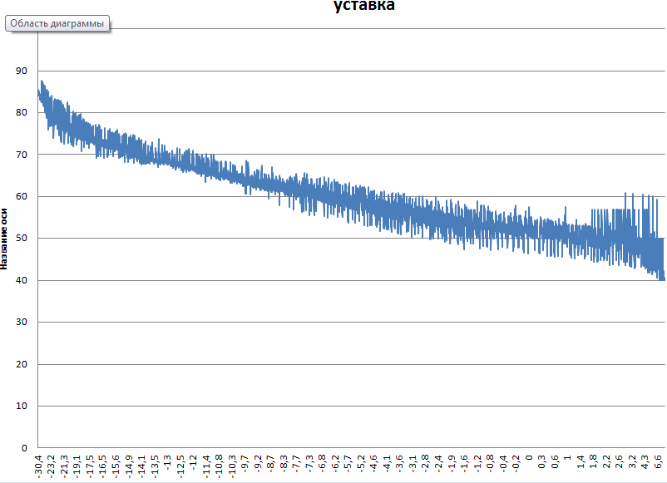
Рисунок 2.11 – Графік залежності уставки за температурою у прямому трубопроводі на опалення від температури зовнішнього повітря

2.3. Особливості математичної моделі регулятора у системах управління теплопостачанням будівель
При програмній реалізації ПІ-закону регулювання на базі універсальних або спеціалізованих контролерів в силу їх високої швидкодії можливо реалізувати досить точне чисельне диференціювання, а отже, вирішення диференціальних рівнянь, наприклад, методами Рунге-Кутта або Дормана-Прінса. У зв'язку з цим відпадає необхідність застосування зворотних зв'язків у вигляді датчиків положення, наприклад, ППМ, EPS для реалізації ПІ-закону спільно з інтегруючим виконавцем. Замість цього сигнал з виходу стандартного ПІ-регулятора необхідно попередньо про диференціювати, а потім подати на вхід ІМ.У цьому випадку рівняння ПІ-закону регулювання з урахуванням подальшого інтегрування виконавчим механізмом набуде вигляду:
(2.17)
де km - Коефіцієнт пропорційності, Xp - Смуга пропорційності, ε(t) - величина неузгодженості, Xі - Коефіцієнт інтегрування.
Смуга пропорційності Xp, як і відхилення ε, виражається в одиницях контрольованого параметра. Чим ширша смуга пропорційності Xp, тим менше величина вихідного сигналу y(t) при одному і тому ж відхиленні ε. Поза смугою пропорційності вихідного сигналу y(t) дорівнює 0 або km. Введення величин Xpі kmдозволяє працювати над абсолютними значеннями регульованої величини, а не відносних. При невеликих значеннях величини неузгодженості ε(t) з метою зменшення зносу ІМ внаслідок зайвих спрацьовувань регулятора вводиться зона нечутливості Xdрегулятора. При цьому для обчислення значень y(t) замість ε(t) використовується уточнене значення x1(t), що визначається як:
(2.18)
Вираз (2.18) визначає нелінійний елемент типу зони нечутливості, але при цьому вносить у регульовану статичну змінну Xd. Усунути її можливо шляхом застосування виразу:
(2.19)

У будь-якому випадку регулятор видаватиме керуючий сигнал тільки після того, як регульована величина вийде з цієї зони (див. Рис. 2.12), при цьому величина Xdне повинна перевищувати необхідної точності регулювання .
Рисунок 2.12 – Зона нечутливості регулятора
Т. я. в рівнянні (2.17) виконується чисельне диференціювання величини неузгодженості ε(t), то необхідно задати додаткове обмеження вихідного сигналу y(t) у вигляді нелінійної ланки типу зона насичення:
(2.20)
Застосування виразу (2.20) додатково виправдовується тим, що робочий діапазон ІМ завжди обмежений і для вихідного керуючого сигналу також необхідно задати обмеження у вигляді максимального і мінімального значень.
При подальшому інтегруванні рівняння (2.20) за допомогою ІМ маємо:
(2.21)
Вираз для вихідного сигналу μ(t) набуває вигляду, аналогічного рівняння (2.14), де:

Застосування настроюваних параметрів Xіта Xpу складі регулятора спільно з постійним часом τіта коефіцієнтом пропорційності kі ІМ дозволяє змінювати динамічні властивості всієї системи. Т.я. у рівнянні (2.3) параметри k, τ1, τ2залежать від температури T3, то для вибору ефективних значень коефіцієнтів Xpта Xuдоцільно використовувати наближені методи, наприклад, Циглера-Нікольса, Тіреса-Любена та ін. Якщо неузгодженість ε(t) довго зберігає знак, то величина інтегральної складової регулятора стає дуже великою (ефект інтегрального насичення), що може призвести до перерегулювання. Для усунення впливу цього ефекту необхідно встановити зону накопичення інтеграла, в межах якої регулятор обчислює інтегральну складову за аналогією з виразом (2.20).
Рисунок 2.13 – Структурна схема регулятора з виконавчим механізмом
Математична модель регулятора із спільним застосуванням виконавчого механізму у вигляді електродвигуна з постійною частотою обертання валу виходячи з рівнянь (2.17)-(2.21) у вигляді структурної схеми можна представити на Рис. 2.13. Початкове значення положення штока регулюючого клапана ІМ (від 0 до km) задає додатковий вхід μ0 в блоку інтегрування із насиченням.
Якщо використовується ІМ з позиційно-пропорційним регулюванням, наприклад AMV20 (Danfoss), то необхідно встановлювати період керуючих імпульсів. Особливістю таких ІМ є, наприклад, наявність 2-х пар контактів керувати напрямом обертання а отже, вони управляються лише імпульсними сигналами. При подачі керуючих імпульсів на першу пару контактів шток переміщається в одну сторону, а при подачі імпульсів на другу - в іншу сторону.
Якщо ІМ не має датчика положення, то регулятор обчислює середню швидкість переміщення засувки за рівняннями (2.17)–(2.20). Якщо x2<0, то сигнал видається на контактну групу "закр.", якщо x2>0, то контактну групу "відкр.". Тривалість управляючих імпульсів у визначається як:
Δt1=x2(t)Δt2, (2.22)
де Δt0 – Період проходження імпульсів.
Слід зазначити, чим вища частота керуючих імпульсів (тобто менший період Δt0), тим скоріше реакція регулятора на зовнішні обурення. В ідеалі частота імпульсів керування має співпадати з частотою опитування зовнішніх датчиків. Однак, якщо при використанні на виході регулятора електромагнітного реле або пускача, встановити занадто велику частоту, то часті перемикання призведуть до швидкого зношування силових контактів та зниження ресурсу ІМ. У той же час при використанні як вихідних пристроїв електронних ключів (наприклад, транзисторних оптопар) проблеми зношення контактів не виникає.

2.4. Розробка методу математичного моделювання системи управління децентралізованим опаленням будівлі на базі автоматизованого індивідуального теплового пункту із залежним приєднанням до джерела теплової енергії, заснованого на імітаційному моделюванні та експериментальних дослідженнях

Структура типового автоматизованого ІТП із залежною схемою приєднання системи опалення до джерела тепла, представлена ​​на малюнку 2.14, містить: технологічний контролер ТК1, моноблок циркуляційних насосів Н1та Н2з електроприводами М1та М2, регулюючий клапан1з виконавчим механізмом ІМ1, зворотний клапан КО1, регулятор перепаду тиску прямої дії РД1з клапаном К2, датчики температури теплоносія ДТ1та ДП2відповідно в подавальному та зворотному трубопроводах, датчики тиску ДД1та ДД2, датчик температури зовнішнього повітря ДТ3, а також вузол обліку теплової енергії, наприклад, теплолічильник з комплектом датчиків. Позначення основних технологічних величин у ІТП аналогічні представленим на Рис. 2.1:
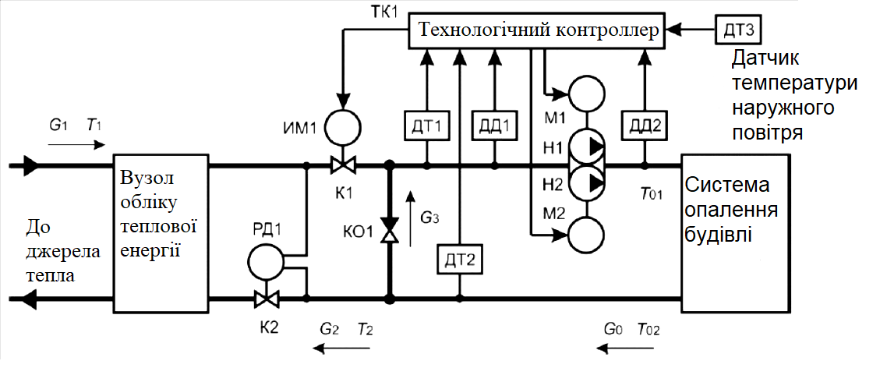
Рисунок 2.14 – Блок-схема автоматизованого ІТП будівлі
Відповідно до структури типового автоматизованого ІТП та стратифікованої моделі теплопостачання будівель, узагальнена функціональна схема системи управління опаленням будівлі з автоматизованим ІТП представлена ​​на Рис. 2.15.
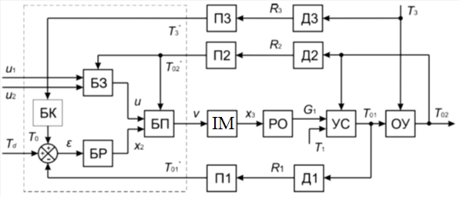
Рисунок 2.15 – Функціональна схема системи управління опаленням будівлі з автоматизованим ІТП
Схема містить такі елементи: БК - блок погодної компенсації (управління з обурення); БЗ – блок захисту (контроль допустимого діапазону температури теплоносія у зворотному трубопроводі); БР – блок регулювання (управління з відхилення, див. рис 2.13); БП – блок логічного перемикання вхідних сигналів u та x2залежно від температури T02*; ІМ – виконавчий механізм у вигляді електродвигуна з постійною частотою обертання валу; регулюючий орган РО у вигляді сідельного клапана; П1- П3елементи-перетворювачі вихідних величин (опорів) датчиків температури Д1- Д3у вимірювані ними фізичні величини (температури); УС – вузол змішування теплоносіїв (див. рис. 2.14) від зворотного трубопроводу системи опалення будівлі, що приєднуються, через перемичку зі зворотним клапаном і від теплових мереж; ОУ – об'єкт управління, що є системою опалення будівлі.
Позначення основних величин функціональної схеми: u1 та u2- керуючі сигнали блоку БЗ, що задають переміщення ІМ у бік відкриття або закриття РВ відповідно; u – вихідний сигнал блоку БЗ; Т3- Температура зовнішнього повітря; Тd– керуюче відхилення температури теплоносія в трубопроводі, що подається системою опалення будівлі (задається диспетчером для корекції Т0); Т3* - перетворена температура зовнішнього повітря; Т0– розрахункова температура теплоносія в трубопроводі, що подається у систему опалення будівлі; ε – відхилення за температурою величини T01; T1– температура теплоносія на вході в ІТП, що формується котлоенергетичною установкою залежно від T3; x2- Наведений керуючий сигнал блоку регулювання БР; v - вихідний сигнал блоку перемикання БП; x3- наведена величина переміщення РВ; G1- Розрахункова витрата теплоносія через РВ; Т01 та T02– температури теплоносія відповідно у трубопроводі, що подає, та зворотній системи опалення будівлі; R1-R3– вихідні опори датчиків температури; Д1-Д3, Т01* і T02* – перетворені температури Т01 та T02 відповідно.
В основі реалізації сучасних автоматизованих ІТП лежить електронний регулятор температури із блоком погодної компенсації, призначений для автоматичного визначення температури теплоносія T0 за значенням температури зовнішнього повітря T3. Чим вона нижча, тим більша температура T0 у трубопроводах, і навпаки. Відсутність блоку погодної компенсації призводить до перевитрат теплової енергії.
Зв'язок між розрахунковою температурою теплоносія T0 та температурою зовнішнього повітря T3 визначається за температурними опалювальними графіками, представленими на Рис. 2.16.

Рисунок 2.16 – Температурні опалювальні графіки з різними коефіцієнтами нахилу
Аналітично температурний опалювальний графік можна визначити як:
T0= −k0T3+b0, (2.23)
де k0 - коефіцієнт нахилу, b0 – паралельний зсув опалювального графіка.
Слід зазначити, що величини k0 і b0 блоку компенсації БК (див. Рис. 2.15.) дозволяють виконувати підстроювання температурного опалювального графіка залежно від географічного розташування будівлі, та особливостей її конструкції.
Визначення температури зовнішнього повітря, як правило, здійснюється за допомогою мідного або платинового термістора, статична характеристика якого в робочому діапазоні температур має вигляд:
R3=R30(1+ αT3) , (2.24),

де R30 – опір матеріалу датчика при 0°C, α – температурний коефіцієнт опору. Наприклад, для термістор типу ESMT (Danfoss) R₃₀ = 1 кОм, α = 3,85•10-3 °C⁻¹.
Динамічні властивості термістора у робочому діапазоні температур описуються аперіодичною ланкою першого порядку. Однак при моделюванні зручно використовувати вимірювані значення температури T3*, замість вихідних величин опорів R3, через це необхідно здійснити перетворення, зворотнє (2.24). У зв'язку з цим елементи Д3 та П3 (див. Рис. 2.15.) у сукупності описуються рівнянням:
(2.25)
де τd3- Постійна часу датчика, kd3- Коефіцієнт перетворення датчика.
Аналогічно описуються занурювальні датчики температури теплоносія у трубопроводах Д1 та Д2 спільно з перетворювальними елементами П1 та П2:
(2.26)
де τd1 та τd2– постійні часу датчиків у гільзі, kd1 і kd2- Коефіцієнти перетворення датчиків. Наприклад, для термісторів типу ESMU (Danfoss) константа часу у воді становить 32 с.
Блок регулювання БР спільно з виконавчим механізмом ІМ здійснює управління позицією штока (затвора) РВ з метою забезпечення заданої температури T01, реалізуючи цим управління з відхиленням регульованої величини. При цьому на вхід блоку БР подається величина неузгодженості ε, яка визначається як:
(2.27)
Використання величини Td дозволяє здійснювати, наприклад, диспетчеру АСДУ, тимчасову корекцію температурного опалювального графіка (див. Рис.2.15) шляхом паралельного зміщення опалювальної кривої по осі ординат, не змінюючи постійно заданий коефіцієнт b0 блоку БК. Це актуально, наприклад, під час переведення системи в режим зниженого або підвищеного теплоспоживання.
Регулювання витрат теплоносія здійснюється за допомогою сідельних регулюючих клапанів регулюючого органу. Пропускна здатність регулюючого клапана залежить від перепаду тиску в місці його встановлення, розташування штока клапана і співвідношення втрат тиску в регулювальному отворі повністю відкритого клапана до втрат тиску на регульованій ділянці . Типові витратні характеристики клапанів із різними профілями затворів представлені на Рис. 2.17. При цьому вони перетинають вісь ординат трохи вище нуля, що пояснюється технологічними та гідравлічними причинами: перепадом тиску з різних сторін затвора клапана, люфтом різьб шпинделя, тощо. У будівлях з інженерними системами великого поширення набули клапани з логарифмічною (рівновідсотковою), а також лінійною характеристиками. Клапани з логарифмічною витратною характеристикою чудово підходять для регулювання систем опалення з малим гідравлічним опором і постійним гідравлічним режимом. При зменшенні зовнішнього впливу нижче 0,1-0,3 логарифмічна характеристика клапана наближається до лінійної, що робить його більш універсальним. Клапани з лінійною витратною характеристикою часто застосовуються в індивідуальних теплових пунктах із залежним приєднанням до теплової мережі. У свою чергу, при зниженні зовнішнього впливу нижче 0,5 лінійна характеристика значним чином змінюється.
Для спрощення розрахунків та зменшення похибки потокорозподілу застосовуються автоматичні регулятори перепаду тиску, що забезпечують зовнішні впливи клапанів понад 0,5.
Рисунок 2.17 ‒ Типові витратні характеристики РО: 1 – лінійна; 2 - логарифмічна
Аналітично витрати теплоносія через РВ, наприклад, типу VF-2 (Danfoss) з логарифмічною характеристикою, мають вигляд:

де Gmax– максимальна витрата теплоносія через клапан, Ak та Bk – параметри витратної характеристики клапана. Для РВ з лінійною витратною характеристикою, наприклад, типу VB2 (Danfoss), витрата через клапан визначається як:
(2.29),
де Ak та Bk– відповідно коефіцієнт нахилу та зміщення прямої витратної характеристики клапана.
Крім регулювання температури у системі опалення будівлі необхідно забезпечувати обмеження величини підтримуваної температури за верхньою та/або нижньою межею. У зв'язку з цим в структуру моделі вводиться додатковий контур управління (блоки БЗ і БП малюнку 2.14). Якщо температура теплоносія у зворотньому трубопроводі T02 виходить за допустимий діапазон [T02min, T02max], то на вхід ІМ подається сигнал керування υ=kmu1або υ=kmu2, що задає переміщення штока клапана РВ у бік відкриття або закриття до моменту повернення температури T02 у дозволений діапазон. При цьому блок регулювання БР тимчасово відключається за допомогою блоку перемикання БП.
Використання логічних сигналів управління u1 та u2 також виправдано при виведенні системи на робочий режим до заданих температур T 01 або T02 залежно від T3 при запуску та при аварійному управлінні (наприклад, у разі виходу з ладу регулятора або датчиків).
Таким чином, система, складена з рівнянь (2.23), (2.17)–(2.21), (2.25)– (2.29), доповнена рівняннями, що описують вузол змішування теплоносія та об'єкт управління по каналу регулювання «Температура теплоносія T01– температура T02» (2.1)–(2.3), визначає математичну модель системи управління опаленням будівлі на базі автоматизованого ІТП із залежним приєднанням до джерела тепла та представлена ​​на Рис. 2.18. у вигляді структурної схеми:
Рисунок 2.18 – Структурна схема системи керування опаленням з автоматизованим ІТП
Схема містить такі основні блоки: СБ1.1 - блок погодної компенсації (управління з збурення); СБ1.2 - блок регулювання температури за відхиленням; СБ1.3 – блок захисту та перемикання (контроль діапазону температури T02 та зовнішнє управління); СБ2 – блок виконавчого механізму; СБ3 - блок регулюючого органу; СБ4 - вузол змішування теплоносіїв від теплових мереж, що приєднуються, і зворотного трубопроводу системи опалення через перемичку; СБ5 - об'єкт управління (система опалення будинку).

3 Опис класифікацій систем опалювання

3.1 Повітряне опалення
Принцип роботи:
Одним з найбільш ефективних і економічних способів опалення є система повітряного опалення. Вона включає в себе три основні елементи: теплогенератор, вентилятор, і систему повітропроводів. І як приклад наведено на рис. 3. 1.
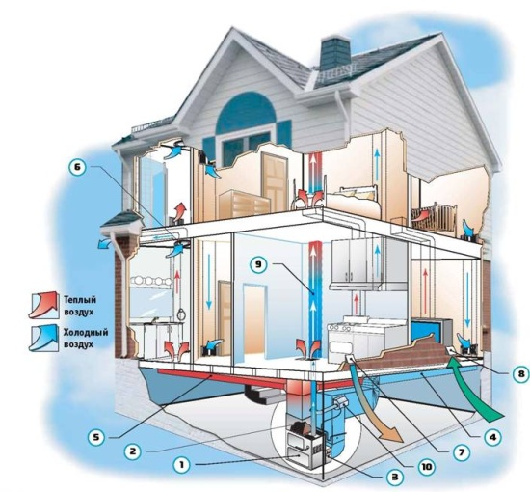
Рисунок 3.1 – Приклад схеми опалення будівлі
Теплогенератор є водним калорифер, який нагріває повітря. Функція вентилятора - розподіл нагрітого повітря по приміщенню. А система повітроводів дозволяє теплому, нагрітому повітрю надходити в ті частини будинку, які потрібно обігріти.
ККД такої системи досягає 90%, в ній відсутні проміжні труби і радіатори, а завдяки мінімальній інерційності можливий швидкий обігрів приміщень. Така система опалення може бути об'єднана з домашньої кліматичною системою, щоб підтримувати мікроклімат приміщень на точно заданому рівні [8].
Фізичний принцип роботи:
Теплопровідність газів слабо залежить від тиску p, оскільки з ростом p збільшується щільність, але зменшується довжина вільного пробігу l, так що їх твір зберігається приблизно постійним. Це справедливо в інтервалі тисків від 103 до 109 Па. Коефіцієнт К зростає з ростом температури, оскільки середня швидкість руху молекул v при цьому зростає приблизно, як квадратний корінь з T. Для водяної пари теплопровідність дорівнює 0.01 при 0 градусів Цельсія і зростає до 0.1 при 700 градусів Цельсія.

3.2. Інфрачервоні обігрівачі

Принцип роботи:
У житлових і офісних приміщеннях, інфрачервоний обігрівач, встановлений на стелі, дасть більш ефективний обігрів за рахунок того, що нагрітий їм підлогу і предмети, віддають тепло повітрю, який в свою чергу починає рух вгору з самого низу.
При використанні ж традиційної, централізованої системи опалення, нагріте повітря починає рух тільки на відстані приблизно одного метра від рівня підлоги, залишаючи холодним все, що залишилося нижче цього рівня [9].
При установці терморегуляторів, можна забезпечити постійний контроль заданої температури в автоматичному режимі роботи інфрачервоних обігрівачів. Що додатково допоможе скоротити витрати на електроенергію.
Фізичний принцип роботи:
Інфрачервоне випромінювання (від лат. infra — нижче, скорочено ІЧ) — оптичне випромінювання з довжиною хвилі більшою, ніж у видимого випромінювання, що відповідає довжині хвилі, більшій від приблизно 750 нм.
За своєю природою, інфрачервоне випромінювання (ІК-випромінювання) нагріває тільки предмети, що знаходяться в спектрі його впливу, безперешкодно проходячи через повітряне середовище. Тому його можна використовувати навіть для обігріву дитячої відкритого майданчика або літнього кафе в прохолодну погоду. Інші системи в цих випадках залишаються марними, так як нагріте ними повітря піднімається вгору, назавжди покидаючи всіх потребують тепла.

3.3 Котли для водяного опалення

Принцип роботи:
Котел для нагріву води, який служить генератором тепла традиційної системи опалення, є агрегат, який виробляє необхідну для обігріву будівлі кількість тепла і передає цю енергію теплоносія.
Найрізноманітніші котли мають схожу конструкцію. Вони складаються з металевого корпусу. Усередині корпусу знаходиться теплообмінник. В теплообміннику теплоносій нагрівається. Потім теплоносій по трубах надходить до приладів опалення.
Є декілька видів водяних котлів :
- Газові котли. Котли для водяного опалення будівель. Найбільш поширеним і дешевим видом палива в країнах СНД є природний газ. Однак останнім часом по вартісні характеристики до газу впритул наближається прямий електричний обігрів.
- Котли на дизельному паливі. Котли, які працюють на дизельному паливі, є менш залежними одиницями, ніж їх газові «товариші». Однак вартість самого палива і його доставки нині непомірно висока. Також при виборі такого котла господареві треба організувати безпечне зберігання солярки.
- Котли на твердому паливі. Водонагрівальні котли, які працюють на твердому паливі (будь то бурий або кам'яне вугілля, торф, дрова, сланці, кокс), вимагають великих витрат часу і сил від господаря такого котла. Сама трудомістка операція при цьому - подача палива в котел. Крім того, ефективність спалювання газу і мазуту значно вище, ніж ККД спалювання твердого палива. Отже, від котлів на твердому паливі реально очікувати коефіцієнта корисної дії на рівні 60%.
- Електричні котли. У промисловості випускаються котли, які працюють і від електрики. Природно, енергетичні витрати такого котла значні. Однак у таких котлів і маса переваг: економний режим, простота регулювання і контролю температури, тарифні пільги при використанні електрики вночі [7].
Фізичний принцип роботи:
Механізм теплопровідності в рідини - це перенесення енергії шляхом пружних коливань. З молекулярної фізики відомо, що для рідин теплопровідність пропорційна щільності. Щільність рідин, як правило, падає з ростом температури, тому і теплопровідність q зменшується з ростом T.

3.4. Котли для водяного опалення
Радіатори водяного опалення можна умовно розділити на дві групи: секційні і панельні. Як матеріал для виготовлення використовуються чавун, сталь, алюміній і сплав алюмінію і сталі (біметалеві радіатори).
- Секційні чавунні опалювальні радіатори - класика опалювальної техніки. Вони виробляються з початку XX століття і часом перевірені на надійність і практичність [6].
Основна перевага цих радіаторів - стійкість до корозії і велика теплова потужність на одиницю довжини. До того ж, вони найбільш підходять для наших центральних теплових мереж з їх різкими перепадами тиску і низькою якістю теплоносія.
- Сталеві панельні радіатори опалення відомі вітчизняному покупцеві десь з 50-х років. Нагрівальна панель освічена двома звареними між собою штампованими сталевими листами товщиною 1.5 мм.
Сталеві панелі випускаються в одно- і двухрядном виконанні, з конвективними ребрами і без нього, з декоративним покриттям термостійкої емаллю. Однак сталь більш схильна до корозії, ніж чавун і алюміній, і не дуже надійна при використанні з централізованою системою опалення.
- Алюмінієві секційні опалювальні радіатори на відміну від попередніх менш металомістких і більш ефектні зовні. Їх головна перевага - можливість нагрівати приміщення швидше, ніж чавунні і сталеві аналоги. До того ж вони краще управляються за допомогою термостатичних вентилів, так популярних на сьогоднішній день.
Алюмінієві опалювальні радіатори представляють собою пресовані секції і колектори, з'єднані за допомогою спеціальних ніпелів і стяжних болтів. Вони мають відмінні параметрами: робочий тиск 6 - 25 атмосфер, обпресувальний - 9 - 37 атмосфер і максимальна робоча температура - 1300 градусів.

4 РЕЗУЛЬТАТИ РОБОТИ

4.1. Розроблені програмні і апаратні засоби

Стендове моделювання балансу тепла в системі теплопостачання

Розроблено стенд, опис якого приведено нижче, і завдяки якому можливе моделювання баланс тепла в системі теплопостачання, і контролювати середню температуру теплоносія. Завдяки твердотільному реле, яке програмно може контролювати режим роботи на нагрівачі, що подає струм коли середня температура нижче заданої і, відповідно, перестає подавати його коли температура вища за задану і зображено процес роботи на рис. 4.1..
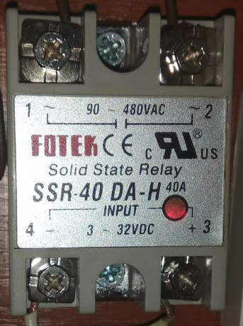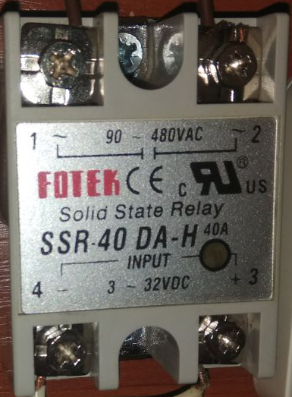
А
Б
Рисунок 4.1 – Реле SSR-40 DA-H: А - Реле включене, Б – Реле вимкнене
Також розроблена схема для керування з'єднання локальних вимірювачів та виконавчих пристроїв, і виведена схема роботи програми диспетчерського пункту.
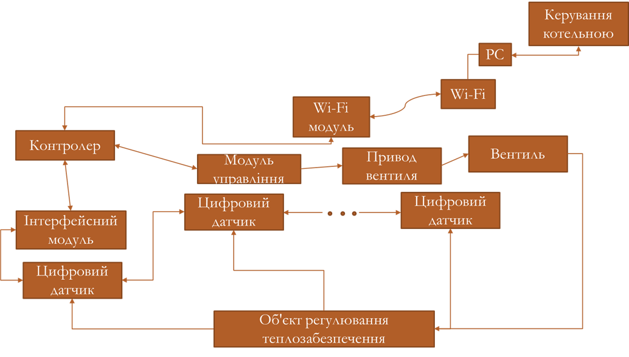
Рисунок 4.2 – Схема для керування з'єднання локальних вимірювачів та виконавчих пристроїв
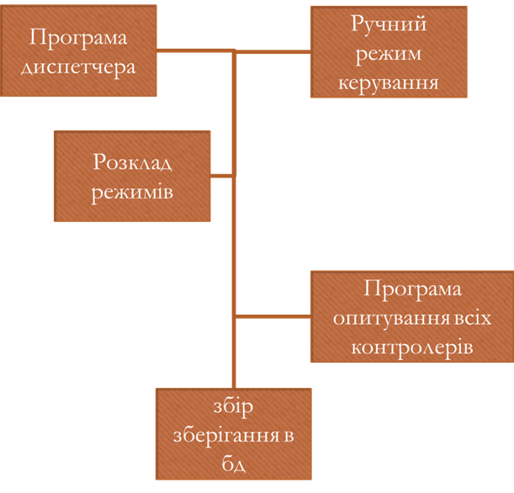
Рисунок 4.3 – Схема роботи програми диспетчерського пункту

4.1.2 Опис експериментального пристрою і стенда
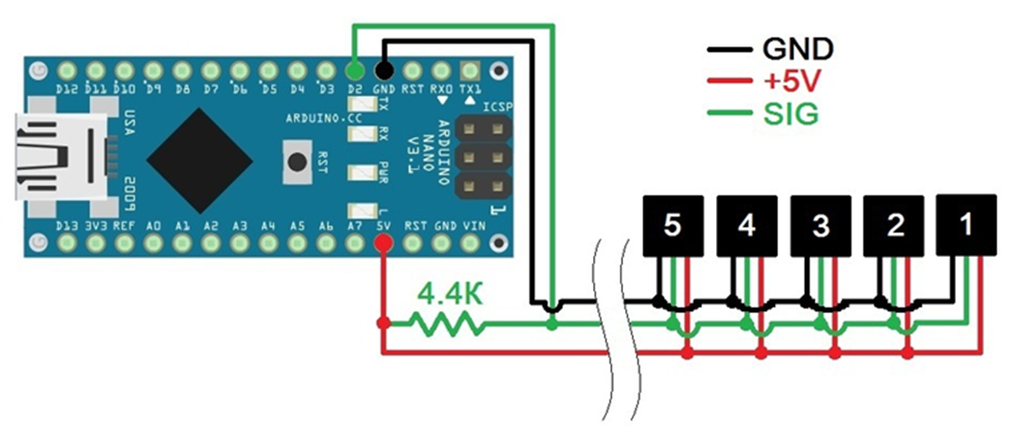
Рисунок 4.4 – Схема побудови теплової коси
В експериментальному стенді за допомогою сенсорів (термісторів), мікроконтролер визначає температуру та її розподілення в просторі і зміну її з часом зображено на Рис. 4.4
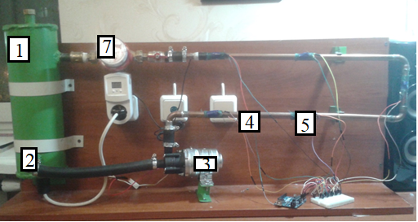
Рисунок 4.5 – Фотографія досліджуваної моделі
Розроблено пристрій (Рис. 4.5) для експериментального моделювання фізичних процесів системи теплопостачання який складеться з таких частин:

- Ємність з водою для нагрівання
- Нагрівальний елемент, що знаходиться в ємності з водою
- Насос
- Мідна трубка діаметром в 15 мм.
- Термістори
- Термоізоляція;
- Водомір.

4.2. Програмне забезпечення

Програмне забезпечення стенда складеться з двох частин:
Перша частина. Інтегроване середовище розробки Arduino - це багатоплатформовий додаток, що включає в себе редактор коду, компілятор і модуль передачі прошивки в плату. Середовище розробки засноване на мові програмування C++ і доповнена деякими бібліотеками. Програми обробляються за допомогою препроцесора, а потім компілюється за допомогою AVR-GCC.
Програми Arduino пишуться на мові програмування C або C++. Середовище розробки Arduino поставляється разом із бібліотекою програм, яка називається "Wiring", яка бере початок від проекту Wiring, який дозволяє робити багато стандартних операцій вводу/виводу набагато простіше. Користувачам необхідно визначити лише дві функції, для того щоб створити програму, яка буде працювати за принципом циклічного виконання:
- setup(): функція виконується лише раз при старті програми і дозволяє задати початкові параметри
- loop(): функція виконується періодично доки плата не буде вимкнена.
Друга частина. Windows Forms - інтерфейс програмування додатків (API), що відповідає за графічний інтерфейс користувача і є частиною Microsoft .NET Framework. Даний інтерфейс спрощує доступ до елементів інтерфейсу Microsoft Windows за рахунок створення обгортки для існуючого Win32 API в керованому коді. Причому керований код - класи, що реалізують API для Windows Forms, що не залежать від мови розробки. Тобто програміст однаково може використовувати Windows Forms як при написанні ПЗ на C #, С ++, так і на VB.Net, J # і ін.
З одного боку, Windows Forms розглядається як заміна більш старої і складної бібліотеці MFC, спочатку написаної на мові C ++. З іншого боку, WF не пропонує парадигму, яку можна порівняти з MVC. Для виправлення цієї ситуації і реалізації даної функціональності в WF існують сторонні бібліотеки. Однією з найбільш використовуваних подібних бібліотек є User Interface Process Application Block, випущена спеціальною групою Microsoft, що займається прикладами і рекомендаціями, для безкоштовного скачування. Ця бібліотека також містить вихідний код і навчальні приклади для прискорення навчання.
Усередині .NET Framework, Windows Forms реалізується в рамках простору імен.
Опис програм. Процедура, що конвертує електричні данні зміни сили струму в значення температури складається з окремих фрагментів, що встановлені на контролері і комп’ютері. В цілому за цими програмами відбувається читання вхідних даних температури в комп’ютері, які він отримує від контролера. А контролер перед цим розраховує за формулою значення температури на основі значень напруги, які по’вязані з відповідною точкою вимірювань. Текст програми написано відповідно для Arduino на мові С Arduino, а для комп’ютера на мові С#.
double Getterm(int RawADC) {
double temp;
temp = log(((10240000/RawADC) - 10000));
temp = 1 / (0.001129148 + (0.000234125 * temp) + (0.0000000876741 * temp * temp * temp));
temp = temp - 273.15;
return temp;
}
#define PID_P 0.5
#define PID_I 0.017
#define PID_D 0.16
// calc_pid - обчислює значення PID регулятора відносно пропорційної помилки P, інтегрованої помилки I, диференціальної помилки D
float calc_pid(float P, float I, float D){
return (PID_P*P+PID_I*I+PID_D*D);
}
#define maxI 10

//calc_heatter_PWM - обчислює значення PID регулятора відносно поточної температури current_temp та цільової температури target_temp
float calc_heatter_PWM(float current_temp, float target_temp){

P =target_temp-current_temp;
I=I+P;
if(I>maxI){
I=maxI;
}
if(I<-maxI){
I=-maxI;
}
D=current_temp-d0;
float pid =calc_pid(P,I,D);
d0=current_temp;
return (pid);
}
#define PWM_period 10000 // ml seconds
//PWM_gen - по значенню із PID регулятора керує твердотільним реле з контролером за допомогою ШІМ.
//this functions generates PWM signal which controls the main heater, recieves PWM duty cycle from 0 to 1
void PWM_gen(float pidcoeff){

if(pidcoeff>1){
pidcoeff=1;
}
if(pidcoeff<0){
pidcoeff=0;
}
int timeOn=PWM_period*pidcoeff;
int timeOff=PWM_period-timeOn;
if(timeOn!=0){
digitalWrite(3,HIGH);
delay(timeOn);}
if(timeOff!=0){
digitalWrite(3,LOW);
delay(timeOff);
}
}
- Зчитування даних з послідовного порту в комп’ютера від контролера (на мові C#)
timer1.Interval = 50;
timer1.Start();
serialPort1.PortName = "COM3";
serialPort1.BaudRate = 9600;
serialPort1.ReadTimeout = 500;
serialPort1.WriteTimeout = 500;
serialPort1.Open();
- побудова графіків
if (serialPort1.IsOpen)
{
try
{

string l = i.ToString();
// g[i, 0] = l;
string message = serialPort1.ReadLine();
chart1.Series[i % 5].Points.AddXY(i, message);
g[i / 5, i % 5] = message;
-записування даних до файлу

try
{
Excel.Application ObjExcel = new Excel.Application();
Excel.Workbook ObjWorkBook;
Excel.Worksheet ObjWorkSheet;
ObjWorkBook = ObjExcel.Workbooks.Add(System.Reflection.Missing.Value);
ObjWorkSheet = (Excel.Worksheet)ObjWorkBook.Sheets[1];
for (int j = 0; j < i; j++)
{
for (int k = 0; k < 5; k++)
{if(g[j,k]!=null)
{
ObjWorkSheet.Cells[j+1, k+1] = g[j,k];
}

}

}

ObjWorkBook.SaveAs("log.xlsx", Excel.XlSaveAsAccessMode.xlExclusive);

/**/
ObjExcel.Quit();
}
catch (Exception exc)
{
MessageBox.Show("помилка при побудуванні лога\n" + exc.Message);}

5 Опис проведених експериментів та аналіз результатів роботи Експериментальна перевірка і градуювання стенду ПІД регулятора
Експеримент 1
Беруться вихідні параметри температури такі як початкова температура, яка має значення 32 и зростає до значення 42. При максимальній швидкості потоку на 16 л/хв (Табл. 5.1).
Таблиця 5.1 – Показники роботи системи ПІД регулятора
Графічне зображення цих даних знаходиться на Рис.(5.1-5.5).
температура | пропорційна помилка | Інтегральна помилка | Диференційна помилка | Загальне значення ПІД
32,24 | 10,79 | 10 | -0,19 | 5,63
32,05 | 10,98 | 10 | 0,19 | 5,59
32,24 | 10,79 | 10 | 0,76 | 5,3
33,01 | 10,02 | 10 | 0,58 | 4,98
33,59 | 9,44 | 10 | 0,58 | 4,69
34,17 | 8,86 | 10 | 0,59 | 4,4
34,76 | 8,27 | 10 | 0,49 | 4,14
35,25 | 7,78 | 10 | 0,6 | 3,86
35,85 | 7,18 | 10 | 0,6 | 3,56
36,45 | 6,58 | 10 | 0,5 | 3,29
36,96 | 6,07 | 10 | 0,51 | 3,03
37,47 | 5,56 | 10 | 0,62 | 2,74
38,09 | 4,94 | 10 | 0,52 | 2,46
38,61 | 4,42 | 10 | 0,52 | 2,2
39,13 | 3,9 | 10 | 0,53 | 1,94
39,66 | 3,37 | 10 | 0,54 | 1,67
40,2 | 2,83 | 10 | 0,54 | 1,4
40,74 | 2,29 | 10 | 0,55 | 1,13
41,28 | 1,75 | 10 | 0,55 | 0,86
41,83 | 1,2 | 10 | 0,44 | 0,62
42,28 | 0,75 | 10 | 0,34 | 0,43
42,61 | 0,42 | 10 | 0,22 | 0,3
42,84 | 0,19 | 10 | 0,12 | 0,23
42,95 | 0,08 | 10 | 0,11 | 0,17
43,07 | -0,04 | 9,96 | 0 | 0,15
43,07 | -0,04 | 9,93 | 0,11 | 0,11
43,18 | -0,15 | 9,78 | 0 | 0,09
43,18 | -0,15 | 9,63 | 0 | 0,09
43,18 | -0,15 | 9,48 | 0 | 0,08
43,18 | -0,15 | 9,33 | 0,11 | 0,04
43,29 | -0,26 | 9,07 | -0,11 | 0,06
43,18 | -0,15 | 8,92 | 0 | 0,07
43,18 | -0,15 | 8,77 | 0 | 0,07
43,18 | -0,15 | 8,62 | 0 | 0,07
43,18 | -0,15 | 8,47 | 0 | 0,07
43,18 | -0,15 | 8,32 | 0 | 0,06
43,18 | -0,15 | 8,17 | -0,11 | 0,1
43,07 | -0,04 | 8,14 | 0,11 | 0,08
43,18 | -0,15 | 7,99 | 0 | 0,06
43,18 | -0,15 | 7,84 | 0 | 0,06
43,18 | -0,15 | 7,69 | 0 | 0,05
43,18 | -0,15 | 7,54 | 0,11 | 0,01
43,29 | -0,26 | 7,27 | -0,11 | 0,03

Рисунок 5.1 – графік зміни температури для таблиці 5.1

Рисунок 5.2 – графік зміни пропорційної помилки для таблиці 5.1
Рисунок 5.3 – графік пропорційної помилки для таблиці 5.1

Рисунок 5.4 – графік зміни деференційної помилки для таблиці 5.1
Рисунок 5.5 – графік зміни загального значення ПІД-регулятора для таблиці 5.1

Як результат можна побачити що зростання температури і її підтримування є достатньо рівномірним. Також що усі коефіцієнти і сам ПІД набувають коректних значень та їх поведінка збігається з теоретичним обґрунтуванням.
Експеримент 2
Беруться вихідні параметри температури такі як, початкова температура, яка має значення 21 и зростає до значення 33. При максимальній швидкості потоку на 16 л/хв (Табл. 5.2).
Таблиця 5.2 – Показники роботи системи ПІД регулятора
Графічне зображення цих даних знаходиться на Рис.(5.6-5.10).
температура | пропорційна помилка | Інтегральна помилка | Диференційна помилка | Загальне значення ПІД
21,29 | 11,74 | 10 | 0 | 6,01
21,29 | 11,74 | 10 | 0 | 6,04
21,38 | 11,65 | 10 | 0,09 | 6,01
22,35 | 10,68 | 10 | 0,97 | 5,67
23,05 | 9,98 | 10 | 0,7 | 5,27
23,67 | 9,36 | 10 | 0,62 | 4,95
24,29 | 8,74 | 10 | 0,62 | 4,64
24,82 | 8,21 | 10 | 0,53 | 4,36
25,36 | 7,67 | 10 | 0,54 | 4,09
25,98 | 7,05 | 10 | 0,62 | 3,79
26,52 | 6,51 | 10 | 0,54 | 3,51
27,06 | 5,97 | 10 | 0,54 | 3,24
27,61 | 5,42 | 10 | 0,54 | 2,97
28,15 | 4,88 | 10 | 0,54 | 2,7
28,79 | 4,24 | 10 | 0,64 | 2,39
29,34 | 3,69 | 10 | 0,55 | 2,1
29,9 | 3,13 | 10 | 0,55 | 1,82
30,36 | 2,67 | 10 | 0,46 | 1,58
31,01 | 2,02 | 10 | 0,65 | 1,28
31,58 | 1,45 | 10 | 0,56 | 0,99
32,05 | 0,98 | 10 | 0,47 | 0,73
32,43 | 0,6 | 10 | 0,38 | 0,53
32,72 | 0,31 | 10 | 0,29 | 0,37
32,91 | 0,12 | 10 | 0,19 | 0,26
33,11 | -0,08 | 9,92 | 0,19 | 0,16
33,2 | -0,17 | 9,75 | 0,09 | 0,1
33,2 | -0,17 | 9,58 | 0 | 0,08
33,2 | -0,17 | 9,41 | 0 | 0,07
33,3 | -0,27 | 9,15 | 0,1 | 0,04
33,39 | -0,36 | 8,78 | 0,1 | -0,02
33,2 | -0,17 | 8,61 | -0,19 | 0,03
33,3 | -0,27 | 8,34 | 0,1 | 0,02
33,3 | -0,27 | 8,07 | 0 | 0
33,3 | -0,27 | 7,8 | 0 | 0
33,3 | -0,27 | 7,53 | 0 | -0,01
33,39 | -0,36 | 7,17 | 0,1 | -0,05
33,39 | -0,36 | 6,81 | 0 | -0,07
33,39 | -0,36 | 6,44 | 0 | -0,07
33,39 | -0,36 | 6,08 | 0 | -0,08
33,39 | -0,36 | 5,71 | 0 | -0,09
33,39 | -0,36 | 5,35 | 0 | -0,09
33,39 | -0,36 | 4,98 | 0 | -0,1
33,3 | -0,27 | 4,71 | -0,1 | -0,07

Рисунок 5.6 – графік зміни температури для таблиці 5.2

Рисунок 5.7 – графік зміни пропорційної помилки для таблиці 5.2

Рисунок 5.8 – графік пропорційної помилки для таблиці 5.2

Рисунок 5.9 – графік зміни деференційної помилки для таблиці 5.2

Рисунок 5.10 – графік зміни загального значення ПІД-регулятора для таблиці 5.2
У другому експерименті спостерігається така сама тенденція а саме, як результат, можна побачити що зростання температури і підтримування її є достатньо рівномірним. Також що усі коефіцієнти і сам ПІД набувають коректних значень та їх поведінка збігається з теоретичним обґрунтуванням.
Таким чином за допомогою двох експериментів можна побачити працездатність використаного методу, а також його стабільність. У двох експериментах є однакові тенденції руху коефіцієнтів, які, у свою чергу, показають, що модель була використана з теоретичної точки зору коректно та надає необхідні очікуванні результати, і можна сказати що ПІД був реалізований успішно.

ВисновКИ

Розроблено ПІД регулятор та підібрані значення компонентів для оптимальної роботи конкретної мережі для досягнення бажаного результату задля підвищення ефективності системи. Для цього були виконані наступні етапи:
1. Розглянуто загальну структуру регулятора і складових частин: П-регулятор відповідає за поточні дані та корегує поточну помилку, Д-регулятор – реагує на тенденцію зміни помилки, а І-регулятор – накопичуючи попередні помилки і згладжує високочастотні шуми. Також були розглянуті суміжні системи такі як ПІ та ПД регулятори.
2. Розроблено математичну модель системи теплопостачання з використанням ПІД-регулятора для підвищення енергоефективності у тепломережі.
3. Розібрані методи налаштування та підбору коефіцієнтів для досягнення оптимального стану системи.
4. Створений експериментальний стенд для перевірки та проведення експериментів по налаштуванню регулятора для підбору оптимальних коефіцієнтів, з метою підвищення ефективності системи.
5. Написано програмне забезпечення, яке дає можливість графічно спостерігати та оброблювати результати роботи стенда під час проведення експериментів, а також програма керування системою.
6. Експериментально перевірений ПІД-регулятор, який був підібраний з коефіцієнтами і таким чином демонструє повну працездатність розробленого алгоритму. За допомогою цього була підвищена енергоефективність системи.
Таким чином можна зробити висновок, що покращення теплоносія і в загальному випадку, як індивідуальних теплових пунктів, так і систем теплопостачання, являє собою комплексну проблематику, яку є необхідність вирішувати як за допомогою комплексних математичних алгоритмів, які вирішують сукупність проблем та допомагають впроваджувати більш передбачувані результати у критичних моментах, і так само варто вдосконалювати методики регулювання та подання теплоносія до користувача, і зміну існуючих систем централізованого теплопостачання, таких як модернізація або повна заміна.

Список використаних джерел

- Сучасна теорія управління Частина 2 Прикладні аспекти сучасної теорії управління / Ю. М. Ковриго, О. В. Степанець, Т. Г. Баган, О. С. Бунке. – Київ: КПІ ім. Ігоря Сікорського, 2018. – 155 с.
- В. И. Шарапов, П. В. Ротов «РЕГУЛИРОВАНИЕ НАГРУЗКИ СИСТЕМ ТЕПЛОСНАБЖЕНИЯ»
- Колієнко А.Г. Вересень 2021 Регулювання подачі теплоти, як метод підвищення енергоефективності систем теплопостачання в технічних рішеннях для реконструкції системи теплопостачання в м. Бровари за проєктом SUDH / Колієнко А.Г. – 2021. – С. 14.
- Liolios K. Mathematical model of residential storage water-heating system / K. Liolios, S. Darachev, L. Yovkov. – 2016. – С. 11.
- Mohamed A. A. Modeling and simulation of solar water heating system with Thermal storage / Ahmed Aisa Mohamed. – Newfoundland,: Memorial University of Newfoundland, 2017. – 168 с.
- А.Б. Мазо. ОСНОВЫ ТЕОРИИ И МЕТОДЫ РАСЧЕТА ТЕПЛОПЕРЕДАЧИ / А.Б. Мазо. – Казань: КАЗАНСКИЙ (ПРИВОЛЖСКИЙ) ФЕДЕРАЛЬНЫЙ УНИВЕРСИТЕТ, 2013. – 145 с.
- Тепломассобмен / М.С. Лобасовка, К.А. Финникова, Т.А. Миловидова та ін.]. – Красноярск: Красноярск ИПК СФУ, 2009. – 295 с.
- Карелина Е. Б. Разработка интеллектуального комплекса для адаптивного управления параметрами микроклимата процессов хранения муки / Екатерина Борисовна Карелина. – 2018. – С. 24.
- Кутателадзе / С. С. Основы теории теплообмена. – Новосибирск: Наука, 1970.
- Исаченко / В. П., Осипова В. А., Сукомел А. С. Теплопередача. – Теория тепломассообмена. М.:Энергия, 1981.
- Лыков А. В. / Теория теплопроводности. – М.: высшая школа, 1967.
- Михеев М. А., Михеева И. М. / Основы теплопередачи. – М.: Энергия, 1977.
- Эккерт Э. Р., Дрейк Р. М. / Теория тепло и массообмена. – М.: Госэнергоиздат, 1961.
- Национальный стандарт российской федерации ГОСТ Р 53583-2009
- Иваню Д.С. НЕЙРО-ПИД-РЕГУЛЯТОР ПОУ / Иванюк Д.С.. – 2014. – С. 6
- BEEKER-ADDA N. Modeling and control of electric hot water tanks: from the single unit to the group : дис. докт. фіз.-мат. наук / BEEKER-ADDA Nathanael – Paris, 2016. – 123 с
- Термокоса под управлением Arduino и LabVIEW [Електронний ресурс] – Режим доступу до ресурсу: http://habrahabr.ru/post/242377/.
- Теплове навантаження - споживач [Електронний ресурс] – Режим доступу до ресурсу: http://techtrend.com.ua/index.php?newsid=7911.
- ПИД-регуляторы [Електронний ресурс] – Режим доступу до ресурсу: https://bookasutp.ru/Chapter5_1.aspx
- http://www.zskomp.ru/catalog/termokosi.html
- Отопительные радиаторы. "Теплый" вопрос [Електронний ресурс] – Режим доступу до ресурсу: http://ingsvd.ru/main/heating/113-otopitelnye-radiatory.-teplyjj-vopros.html.
- Котлы для водяного отопления зданий [Електронний ресурс] – Режим доступу до ресурсу: http://ingsvd.ru/main/heating/333-kotly-dlya-vodyanogo-otopleniya-zdaniy.html.
- Практика использования воздушного отопления дома [Електронний ресурс] – Режим доступу до ресурсу: http://ingsvd.ru/main/heating/668-praktika-ispolzovaniya-vozdushnogo-otopleniya-doma.html.
- Инфракрасные обогреватели для дома, офиса и дачи [Електронний ресурс] – Режим доступу до ресурсу: http://ingsvd.ru/main/electrics/9-infrakrasnye-obogrevateli-dlja-doma.html.
- Системы отопления зданий [Електронний ресурс] – Режим доступу до ресурсу: http://ingsvd.ru/main/heating/205-sistemy-otopleniya-zdaniy.html.
- Термокосы и трубки термометрические [Електронний ресурс] – Режим доступу до ресурсу: http://www.zskomp.ru/catalog/termokosi.html.

Нормоконтроль пройдено
_________ Ірина ШАПОВАЛ
(підпис)

